 | COLÉGIO PEDRO II - UNIDADE ESCOLAR SÃO CRISTÓVÃO III  APROFUNDAMENTO DE MATEMÁTICA  APOSTILA I – EXAME DE QUALIFICAÇÃO UERJ  ALUNO(A): ________________________________________________ | 

AULA 7: Lei dos Senos e Cossenos

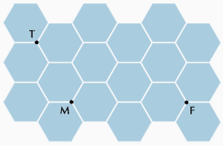
1. (UERJ) Um piso plano é revestido de hexágonos regulares congruentes cujo lado mede 10cm. Na ilustração de parte desse piso, T, M e F são vértices comuns a três hexágonos e representam os pontos nos quais se encontram, respectivamente, um torrão de açúcar, uma mosca e uma formiga. Ao perceber o açúcar, os dois insetos partem no mesmo instante, com velocidades constantes, para alcançá-lo. Admita que a mosca leve 10 segundos para atingir o ponto T. Despreze o espaçamento entre os hexágonos e as dimensões dos animais. A menor velocidade, em centímetros por segundo, necessária para que a formiga chegue ao ponto T no mesmo instante em que a mosca, é igual a:

(A) 3,5 (B) 5,0 (C) 5,5 (D) 7,0

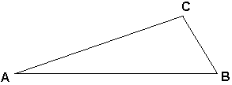
2. (UERJ) Considere o triângulo ABC mostrado, onde os ângulos A, B e C estão em progressão aritmética crescente. Determine os valores de cada um desses ângulos, respectivamente, sabendo que:
$\text{senA}+\text{senB}+\text{senC}=\frac{3+\sqrt{3}}{2}$.
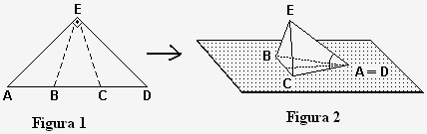
3. (UERJ) A figura 1 representa uma chapa de metal com a forma de um triângulo retângulo isósceles em que AB = BC = CD = 2m. Dobrando-a nas linhas BE e CE, constrói-se um objeto que tem a forma de uma pirâmide (figura 2). Desprezando a espessura da chapa, calcule o cosseno do ângulo formado pela aresta AE e o plano ABC.

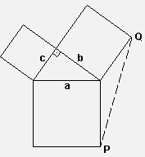
4. Sobre os lados de um triângulo retângulo constroem-se quadrados, conforme mostra a figura abaixo. Sendo "a" a medida da hipotenusa, "b" e "c" as medidas dos catetos, e P e Q os pontos representados na figura, então a distância entre P e Q é igual a:

a) $\sqrt{a^{2}+b^{2}}$ b) $\sqrt{2\text{.}a^{2}+b^{2}}$ c) $\sqrt{a^{2}+2\text{.}b^{2}}$ d) $\sqrt{3\text{.}a^{2}+b^{2}}$ e) $\sqrt{a^{2}+3\text{.}b^{2}}$

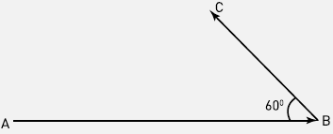
5. (UERJ) Duas partículas, X e Y, em movimento retilíneo uniforme, têm velocidades respectivamente iguais a 0,2 km/s e 0,1 km/s. Em um certo instante t₁, X está na posição A e Y na posição B, sendo a distância entre ambas de 10 km. As direções e os sentidos dos movimentos das partículas são indicados pelos segmentos orientados AB e BC, e o ângulo ABC mede 60º, conforme o esquema. Sabendo-se que a distância mínima entre X e Y vai ocorrer em um instante t2 , o valor inteiro mais próximo de t₂ – t₁ , em segundos, equivale a:

(A) 24 (B) 36 (C) 50 (D) 72

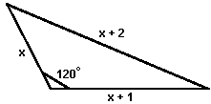
6. Na figura a seguir, determine o valor de x e o perímetro do triângulo.

7. (FUVEST) Um triângulo ABC tem lados de comprimento AB = 5, BC = 4 e AC = 2. Sejam M e N os pontos de AB tais que CM é a bissetriz relativa ao ângulo ACB e CN é a altura relativa ao lado AB. Determine o comprimento MN.

8. Determine o raio de um círculo no qual está inscrito o triângulo ABC em que A = 60º e BC = 4cm.

